**Αθήνα:** 14.12.2021

**Αρ. Πρωτ.:** 1699

**ΔΕΛΤΙΟ ΤΥΠΟΥ**

**Ε.Σ.Α.μεΑ.: Συνάντηση Βαρδακαστάνη - Διαμαντοπούλου για το κοινωνικό κράτος**

Συνάντηση με την πρώην Ευρωπαία Επίτροπο Άννα Διαμαντοπούλου και νυν πρόεδρο της Υψηλού Επιπέδου Επιτροπής της Ευρωπαϊκής Ένωσης για την μεταρρύθμιση του κοινωνικού κράτους είχε ο πρόεδρος του Ευρωπαϊκού Φόρουμ Ατόμων με Αναπηρία (EDF) και της Εθνικής Συνομοσπονδίας Ατόμων με Αναπηρία (Ε.Σ.Α.μεΑ.)Ιωάννης Βαρδακαστάνης την Δευτέρα 13 Δεκεμβρίου.

Σκοπός της συνάντησης ήταν η οργάνωση της συνεργασίας με την ΕΕ ως προς τα άτομα με αναπηρία, ώστε να καταθέσουν τις προτάσεις τους στο πλαίσιο που θα θέσει η Επιτροπή για τη μεταρρύθμιση του κοινωνικού κράτους στον 21ο αιώνα.

Ο κ. Βαρδακαστάνης δήλωσε σχετικά με τη συνάντηση: «Για τους Ευρωπαίους πολίτες με αναπηρία η κοινωνική προστασία και το κοινωνικό κράτος είναι μείζονος σημασίας. Συνεπώς η συμμετοχή μας στη διαβούλευση με την κ. Διαμαντοπούλου και την Επιτροπή που ηγείται είναι πολύ σημαντική για τα δικαιώματα των ατόμων με αναπηρία, χρόνιες παθήσεις και των οικογενειών τους τόσο σήμερα, την περίοδο της υγειονομικής κρίσης όσο για το μέλλον, που θα έχει λήξει ο συναγερμός της πανδημίας COVID 19».

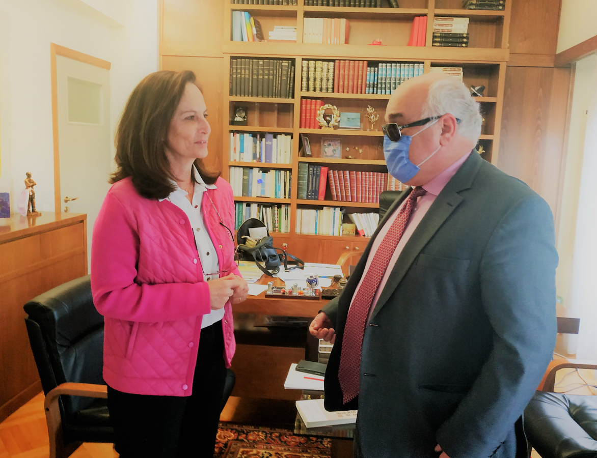

**Για περισσότερες πληροφορίες επικοινωνήστε με τον Πρόεδρο της Ε.Σ.Α.μεΑ. κ. Ι. Βαρδακαστάνη στο κινητό τηλέφωνο 6937157193.**

Τώρα μπορείτε να ενημερωθείτε για όλες τις εξελίξεις στο χώρο της Αναπηρίας στην ιστοσελίδα της Ε.Σ.Α.μεΑ.: [www.esaea.gr](http://www.esaea.gr/) ή [www.esamea.gr](http://www.esamea.gr/).

|  |  |
| --- | --- |
| Λογότυπο προσβάσιμου εγγράφου MS Word (*.docx) | **Προσβάσιμο αρχείο Microsoft Word (*.docx)**  Το παρόν αρχείο ελέγχθηκε με το εργαλείο ***Microsoft Accessibility Checker*** και δε βρέθηκαν θέματα προσβασιμότητας. Τα άτομα με αναπηρία δε θα αντιμετωπίζουν δυσκολίες στην ανάγνωσή του. |